**FREIRE CRUZ CURSOS: REQUISITANDO ACESSO AO SAP**

Olá, querido(a) aluno(a),

Segue abaixo o passo a passo para requisição do seu acesso ao SAP

1. **SAP DO ZERO AO PROFISSIONAL**

Enviar um e-mail [**suporte@freirecruz.com**](mailto:suporte@freirecruz.com) com as seguintes informações:

* Nome Completo:
* E-mail cadastrado na Udemy:
* Número de pedido da Udemy: (procedimento abaixo)

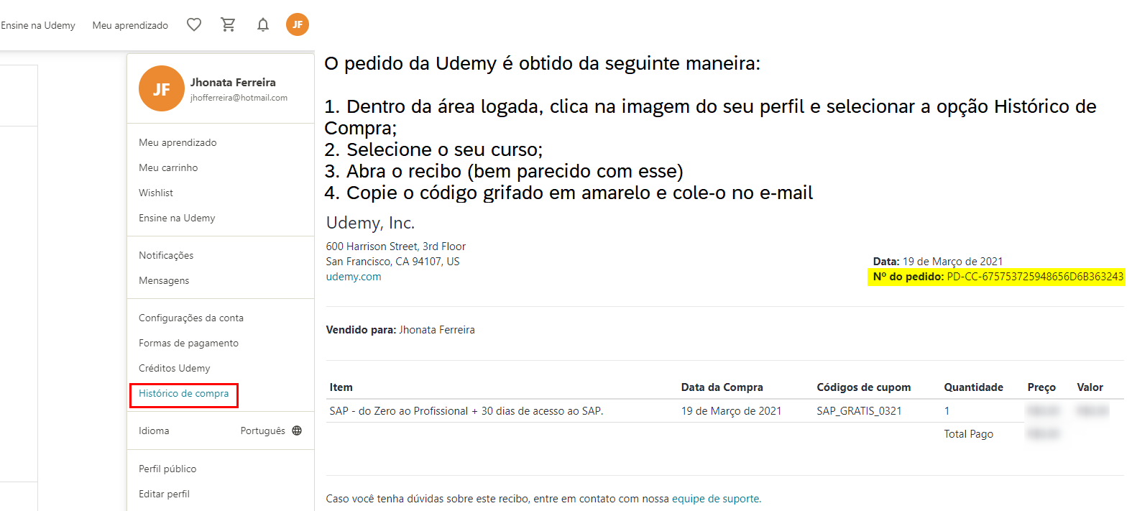

1. **TEMPO DE ACESSO**

* SAP do Zero ao Profissional: **60 dias**

**Além desse tempo, você terá mais 10 dias de acesso a fim de cobrir eventuais interrupções e/ou manutenções**. Caso não ocorra, esse tempo ficará como cortesia.

**Lembramos que não há reembolso de tempo no caso de manutenções, visto que já foi creditado 10 dias ao seu acesso.**

1. **MODELO DE E-MAIL SOLICITAÇÃO DE ID**

Segue abaixo o modelo de solicitação do ID ao suporte:

* 1. **SAP DO ZERO AO PROFISSIONAL**

Olá, suporte,

Tudo bem?

Você pode me enviar, por gentileza o envio do acesso ao SAP:

* **Curso: SAP do Zero ao Profissional**
* Nome Completo:
* E- mail Udemy:
* Número de pedido da Udemy: